Per informazioni e immagini
in alta risoluzione
Ufficio Stampa:
tac comunic@zione milano|genova
tel +39 02 48517618 | 0185 351616
press@taconline.it | www.taconline.it

UN NUOVO INCONTRO “Sulla strada” di GRAFF
Ecco Harley nelle tre versioni più cool: Onyx PVD, OR’osa spazzolato PVD e Nichel spazzolato.

L’universo motorcycle ha ispirato il team di designer GRAFF a sviluppare una collezione caratterizzata da un design originale e molto riconoscibile.
Harley è una linea di rubinetteria dalle linee eclettiche e industrial che reinterpreta le forme meccaniche tipiche delle motociclette custom.
Lo stile industriale, ribattezzato anche urban style, è stato recuperato coniugando con passione elementi storici con dettagli contemporanei.

La nuova versione, che punta su linee arrotondate, si affianca alla linea già in catalogo, caratterizzata da forme più squadrate.
Harley, nel 2020, ha una nuova versione di bocca e getto che accompagnano armoniosamente il corpo snello del rubinetto e, su richiesta di gran parte degli utenti, prevede ora anche la cartuccia ceramica che garantisce solidità e un utilizzo più intuitivo*.
- * Disponibile anche nella versione monocomando con cartuccia progressiva che permette di regolare la temperatura passando da acqua fredda ad acqua tiepida e calda, ruotando semplicemente la maniglia e mantenendo nel contempo la portata costante. Tale sistema evita lo spreco di acqua calda alla minima apertura del rubinetto.

Harley è composta da preziosi elementi di ricercato design per il bagno e la cucina e prevede due modelli di maniglia: tonda che riprende la forma di un volante e lineare che ricorda un acceleratore.
Con questa elegante collezione è possibile progettare infinite soluzioni per l’home
design o il contract. La serie offre tantissime versioni per il lavabo, la vasca e il bidet, a uno, due o tre fori e per la doccia, con diversi articoli da incasso, inclusi quelli compatibili con i sistemi M-series e Unibox.

- I prodotti GRAFF® sono realizzati con materie prime di qualità eccellente e con le tecnologie più avanzate disponibili sul mercato. Forte di una produzione integrata verticalmente, GRAFF ha il pieno controllo del processo produttivo, compresa la fase finale di finitura, per fornire costantemente prodotti eccezionali.
Le finiture di HARLEY sono 21 e tutte decisamente contemporanee: Cromo lucido, Nickel lucido, Nickel spazzolato, Nero opaco, Bianco, Bronzo Oliva, Ottone spazzolato Vintage, Nero Architectural Black®, Steelnox® Nickel satinato, Oro spazzolato 24K, Oro lucido 24K, Gunmetal, Gunmetal strutturato, Ottone naturale, Ottone naturale spazzolato, Ottone spazzolato PVD, Ottone lucido PVD, OR'osa PVD, OR'osa spazzolato PVD, Onyx spazzolato PVD, Onyx PVD.

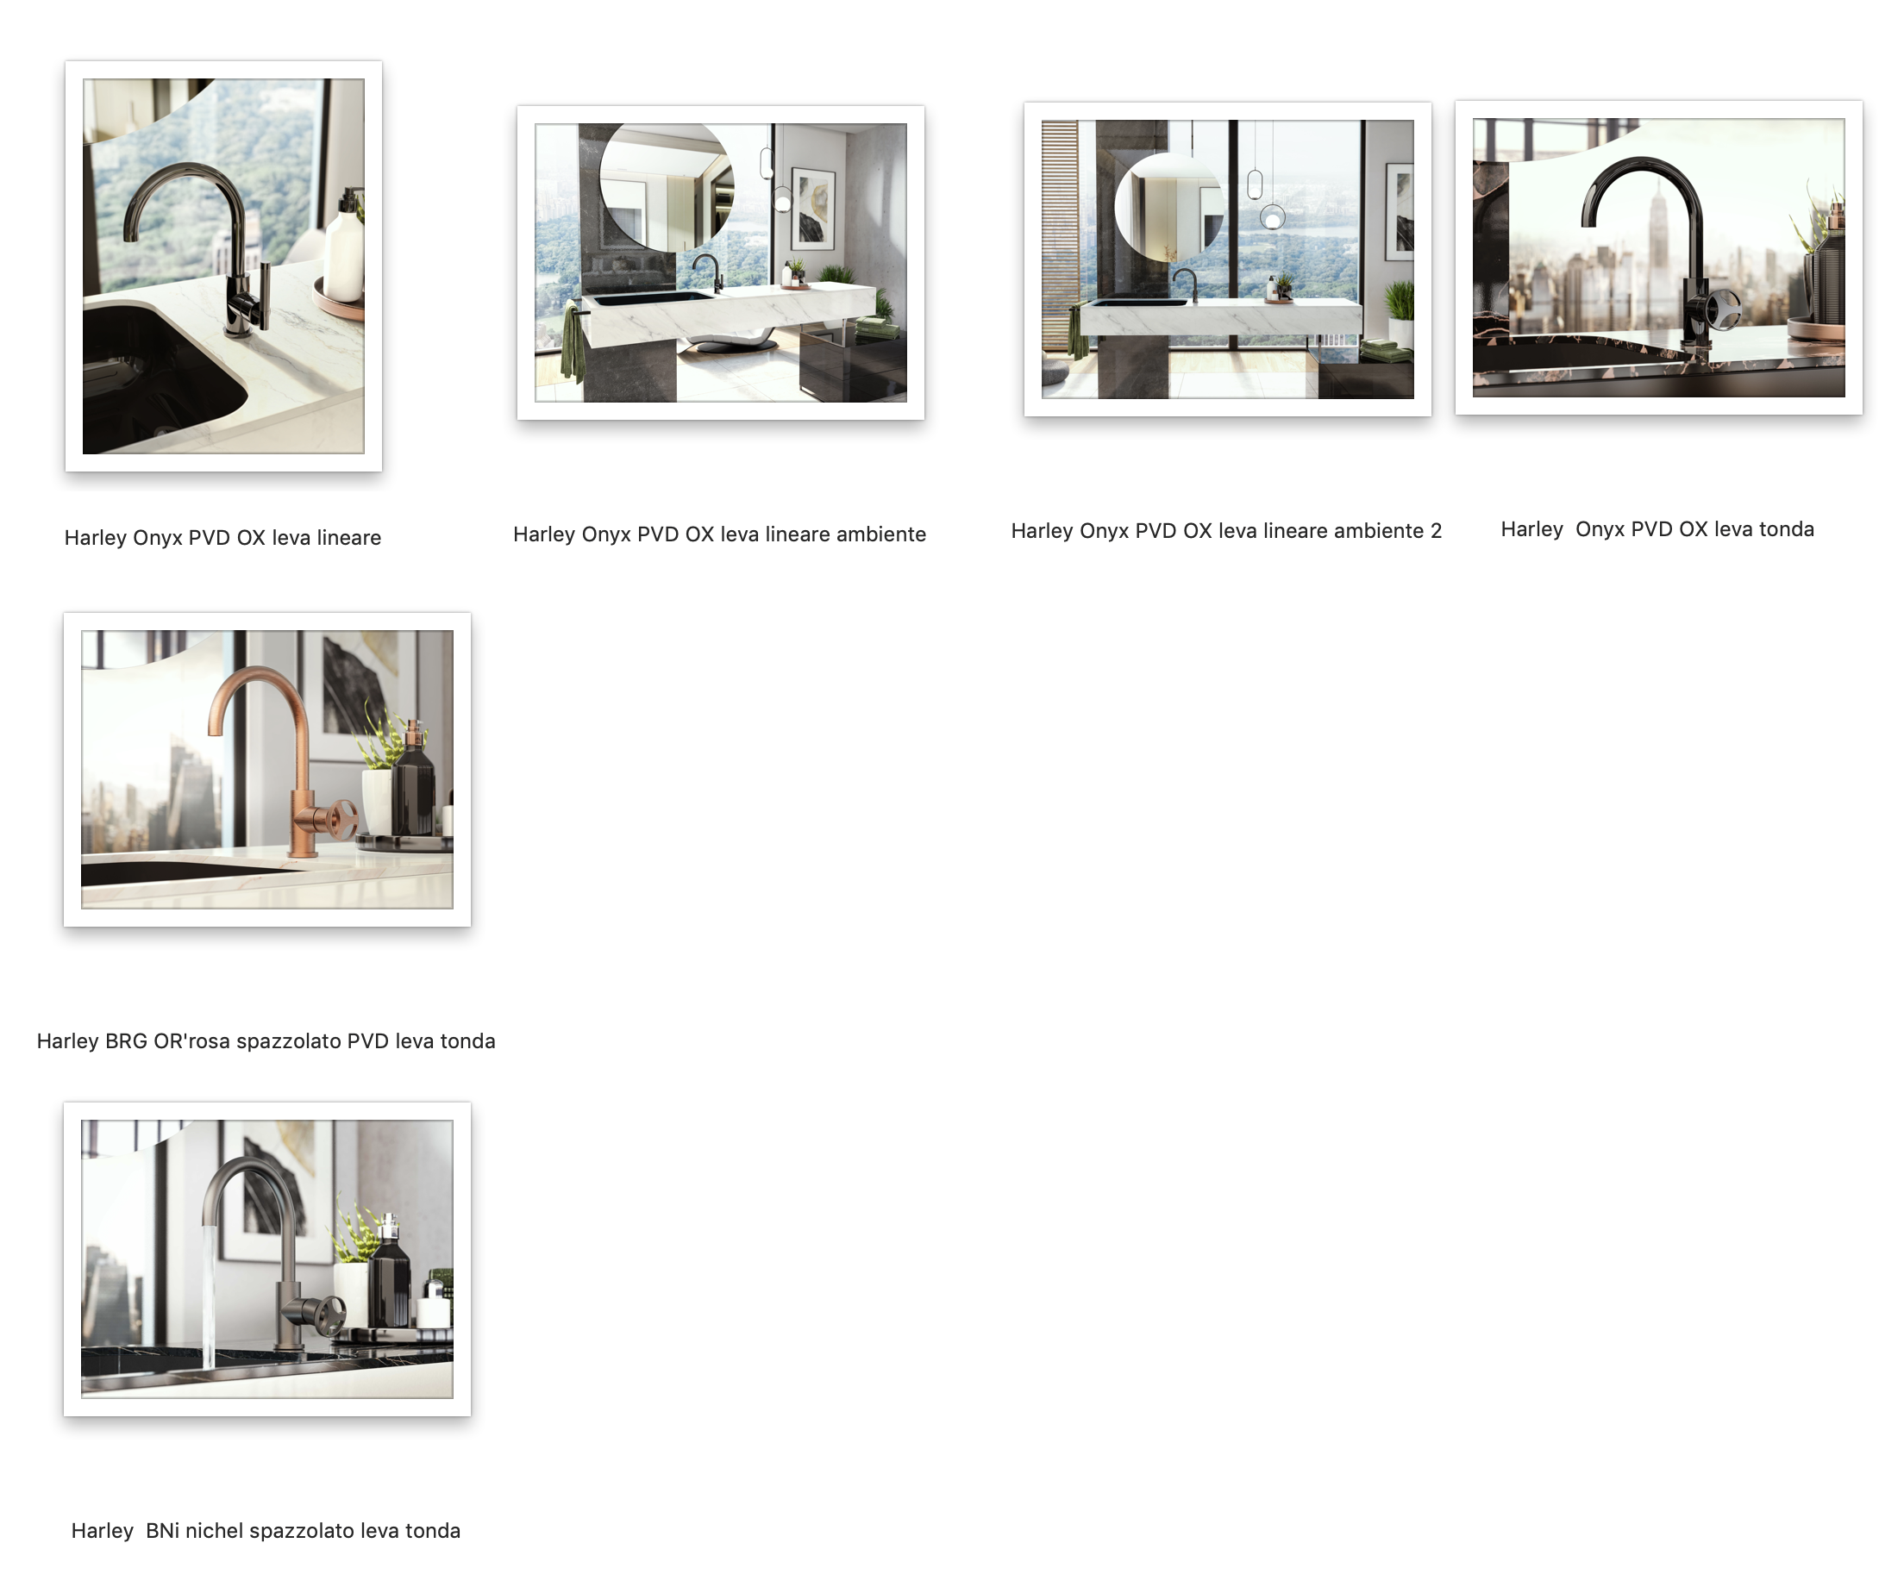

Nelle immagini sopra, le finiture selezionate:

HARLEY_ ONIX PVD: OX
HARLEY_BRG: OR’osa spazzolato PVD
Euro 769,00 + VAT

Finitura PVD
Il PVD (Physical Vapour Deposition) è un innovativo processo di rivestimento che consente di ottenere un livello molto elevato di durezza delle superfici, nonché una resistenza senza pari agli agenti atmosferici e ai detergenti per la casa. Le finiture in PVD sono estremamente solide e durature.

HARLEY_BNi: Nichel spazzolato
Euro 543,00 + VAT

Finitura galvanica
Le finiture galvaniche sono ottenute attraverso un processo di elettrodeposizione - un procedimento industriale che utilizza la corrente elettrica per rivestire di metallo - nichel, cromo e altri metalli - una base di ottone.

GRAFF EUROPE
Via Aretina 159, 50136 Florence - ITALY
Tel: +39 055 9332115,
fax: +39 055 9332116
email: info@graff-designs.com
www.graff-designs.com

